+Resolución del Pleno del Instituto de Transparencia, Acceso a la Información Pública y Protección de Datos Personales del Estado de México y Municipios, con domicilio en Metepec, Estado de México, a veinticuatro de mayo de dos mil veintitrés.

VISTO el expediente electrónico formado con motivo del recurso de revisión con número 01225/INFOEM/IP/RR/2023, interpuesto por XXXXXXXXXXXXXXXXXXXX XXXXXXXXXX, en lo sucesivo el Recurrente, en contra de la de respuesta de la Secretaría de Finanzas, en lo subsecuente el Sujeto Obligado, se procede a dictar la presente resolución.

A N T E C E D E N T E S

PRIMERO. Con fecha treinta y uno de enero de dos mil veintitrés, el Recurrente presentó a través de la Plataforma Nacional de Transparencia (PNT), la cual se encuentra estrechamente vinculada con el Sistema de Acceso a la Información Mexiquense, en lo posterior el SAIMEX, ante el Sujeto Obligado, solicitud de acceso a la información pública, registrada bajo el número de expediente 00067/SF/IP/2023, mediante la cual solicitó información en el tenor siguiente:

“Montos anuales recaudados por Impuestos ecológicos desagregados por tipo y clase, según la clasificación del Consejo Nacional de Armonización Contable (CONAC) en apego a la Ley General de Contabilidad Gubernamental.”

Modalidad de entrega: Entrega por el sistema de solicitudes de acceso a la información de la PNT
SEGUNDO. Como se advierte de las constancias que integran el expediente electrónico, aperturado con motivo del ingreso de la solicitud, en fecha veintidós de febrero de dos mil veintitrés, el Sujeto Obligado hizo entrega al Recurrente de la respuesta emitida a la solicitud de información, en los términos siguientes:

“En respuesta a la solicitud recibida, nos permitimos hacer de su conocimiento que con fundamento en el artículo 53, Fracciones: II, V y VI de la Ley de Transparencia y Acceso a la Información Pública del Estado de México y Municipios, le contestamos que:

Sobre el particular, sírvase encontrar en archivo adjunto copia del oficio de notificación número 20700004S/UT-0523/2023 mediante el cual se detalla lo referente a su solicitud.”

Se hace constar que, el Sujeto Obligado adjuntó los documentos electrónicos “67 DGR.pdf, 0067 Contaduría Gral Gub.pdf y UIPPE 067.pdf”, que al ser del conocimiento de las partes, se omite su descripción en este apartado, máxime que habrán de ser objeto de estudio en párrafos posteriores.

TERCERO. Inconforme ante la respuesta por parte del Sujeto Obligado, el ahora Recurrente en fecha tres de marzo de dos mil veintitrés, interpuso recurso de revisión, que fue registrado en el sistema electrónico con número de expediente 01225/INFOEM/IP/RR/2023, aduciendo como acto impugnado y razones o motivos de inconformidad, los siguientes:

Acto Impugnado:

“solicitud de información” (sic)

Razones o motivos de inconformidad:

“La información contenida en su respuesta no corresponde a la solicitud de información inicial, toda vez que la Ley de Ingresos no muestra información de los montos recaudados por concepto de impuestos.”

Recurso de revisión que se envió electrónicamente al Instituto de Transparencia, Acceso a la Información Pública y Protección de Datos Personales del Estado de México y Municipios y con fundamento en el artículo 185 fracción I de la Ley de Transparencia y Acceso a la Información Pública del Estado de México y Municipios, se turnó a través del SAIMEX al Comisionado Presidente JOSÉ MARTÍNEZ VILCHIS, a efecto de que decretara su admisión o desechamiento.

CUARTO. En fecha quince de marzo de dos mil veintitrés, atento a lo dispuesto en el artículo 185 fracciones I, II y IV de la Ley de Transparencia y Acceso a la Información Pública del Estado de México y Municipios, se acordó la admisión a trámite del referido recurso de revisión, así como la integración del expediente respectivo, que se pusieron a disposición de las partes, para que en un plazo máximo de siete días hábiles, realizarán manifestaciones y ofrecieran las pruebas y alegatos que a su derecho conviniera o exhibieran el informe justificado, según fuera el caso.

QUINTO. Una vez abierta la etapa de instrucción, se advierte que el Sujeto Obligado rindió su informe justificado, a través de los documentos electrónicos “RR 1225-2023 DGR.pdf, Informe Justificado RR 01225-2023.pdf y RR 01225-2023 CCG.pdf”, los cuales fueron puestos a la vista del Recurrente, a efecto que presentara las manifestaciones que a sus intereses convinieran. Así mismo se aprecia que no se llevaron a cabo audiencias durante la sustanciación del recurso de revisión, ni se ofrecieron pruebas por parte del hoy Recurrente; todo lo anterior en términos de los artículos 185 fracción IV y 195 de la Ley de Transparencia y Acceso a la Información Pública del Estado de México y Municipios.

Por lo que una vez transcurrido el periodo otorgado a las partes de siete días hábiles para realizar sus manifestaciones en el acuerdo de admisión, y no habiendo prueba pendiente por desahogar, ni que documentos que integrar al expediente electrónico, se decretó el cierre de instrucción en fecha treinta de marzo de dos mil veintitrés, en términos del artículo 185 fracción VI de la Ley de Transparencia y Acceso a la Información Pública del Estado de México y Municipios, ordenándose turnar los expedientes a la resolución que en derecho proceda.

SEXTO. De las constancias que integran el expediente electrónico, se advierte que ha transcurrido el término de Ley, para la emisión de la resolución en el presente recurso de revisión, por lo que en fecha ocho de mayo de dos mil veintitrés, se notificó a las partes el acuerdo por el que se ordena ampliar el plazo para la emisión de la resolución, en términos del artículo 181 párrafo tercero de la Ley de Transparencia y Acceso a la Información Pública del Estado de México y Municipios, ordenándose turnar los expedientes a la resolución que en derecho proceda.

C O N S I D E R A N D O

PRIMERO. De la competencia.
Este Instituto de Transparencia, Acceso a la Información Pública y Protección de Datos Personales del Estado de México, es competente para conocer y resolver el presente recurso de revisión interpuesto por el Recurrente conforme a lo dispuesto en los artículos 6, apartado A, fracción IV de la Constitución Política de los Estados Unidos Mexicanos; 5, párrafos trigésimo, trigésimo primero y trigésimo segundo, fracciones IV y V, de la Constitución Política del Estado Libre y Soberano de México; artículos 1, 2 fracción II, 13, 29, 36 fracciones I y II, 176, 178, 179, 181 párrafo tercero y 185 de la Ley de Transparencia y Acceso a la Información Pública del Estado de México y Municipios; 6, 9 fracciones I y XXIII, y 11 del Reglamento Interior del Instituto de Transparencia, Acceso a la Información Pública y Protección de Datos Personales del Estado de México y Municipios.

SEGUNDO. Alcance del recurso de revisión.
Aunado lo anterior, a este Órgano Garante estima pertinente realizar un pronunciamiento ya que consientes de la situación que se vive en la actualidad a fin de otorgarle a los ciudadanos herramientas ágiles y accesibles para el ejercicio de los derechos humanos que se tutelan, se considera que a pesar de las condiciones a las que nos enfrentamos se cuentan con las herramientas técnicas y tecnológicas necesarias que eviten mermar el ejercicio de los derechos correspondientes, sin que ello implique en poner en riesgo el diverso derecho de la salud de todos los partícipes en los procesos que conllevan.

Anterior a todo debe destacarse que el recurso de revisión tiene el fin y alcance que señalan los numerales 176, 179, 181, 194 y 195 y demás aplicables de la Ley de Transparencia y Acceso a la Información Pública del Estado de México y Municipios vigente y será analizado conforme a las actuaciones que obren en el expediente electrónico con la finalidad de reparar cualquier posible afectación al derecho de acceso a la información pública y garantizando el principio rector de máxima publicidad.

TERCERO. De las causas de improcedencia.
En el procedimiento de acceso a la información y de los medios de impugnación de la materia, se advierten diversos supuestos de procedibilidad que deben estudiarse con la finalidad de dar cumplimiento a los principios de legalidad y objetividad inmersos en el artículo 9 de Ley de Transparencia y Acceso a la Información Pública del Estado de México y Municipios, en correlación con la seguridad jurídica que debe generar lo actuado ante este Organismo garante.

Por lo anterior, es una facultad legal entrar al estudio de las causas de improcedencia que hagan valer las partes o que se adviertan de oficio por este Resolutor y por ende objeto de análisis previo al estudio de fondo del asunto; presupuestos procesales de inicio o trámite de un proceso que dotan de seguridad jurídica las resoluciones, máxime que es una figura procesal adoptada en la ley de la materia, la cual permite dilucidar alguna causal que impida el estudio y resolución, cuando una vez admitido el recurso de revisión se advierta una causa de improcedencia que permita sobreseerlo, sin estudiar el fondo del asunto.

Así las cosas, en la especie, no se actualiza ninguna causa de improcedencia de las referidas en el artículo 191 de la Ley de Transparencia y Acceso a la Información Pública del Estado de México y Municipios, encontrándose actualizados todos los presupuestos procesales para atender el fondo del asunto, en los términos del considerando posterior.

CUARTO. Estudio y resolución del asunto.
Se procede al análisis del presente recurso, así como al contenido íntegro de las actuaciones que obran en el expediente electrónico, para así estar en posibilidades este Órgano Colegiado de dictar el fallo correspondiente conforme a derecho, tomando en consideración los elementos aportados por las partes y apegándose en todo momento al principio de máxima publicidad consagrado en nuestra Constitución Federal, Local y demás leyes aplicables en la materia, así como en los tratados internacionales en los que el Estado Mexicano sea parte, en concordancia con el artículo 8° de la Ley de Transparencia local.

Hecha la acotación anterior, podemos concluir que de conformidad con la redacción de la solicitud de información, el Recurrente peticiona lo siguiente:

- Montos anuales recaudados por Impuestos ecológicos desagregados por tipo y clase, según la clasificación del Consejo Nacional de Armonización Contable (CONAC) en apego a la Ley General de Contabilidad Gubernamental.

El Sujeto Obligado emitió respuesta por medio de los documentos electrónicos “67 DGR.pdf, 0067 Contaduría Gral Gub.pdf y UIPPE 067.pdf”, de los que se desprende el contenido siguiente:

- UIPPE 067.pdf: oficio número 20700004S/UT-0523/2023 de fecha veintiuno de febrero de dos mil veintidós, remitido por el Jefe de la UIPPE y Titular de la Unidad de Transparencia del Sujeto Obligado al entonces Solicitante, mediante el cual manifiesta adjuntar los oficios 2070301010200L/80/2023 y 2070402040000L/033/2022.

- 67 DGR.pdf: oficio número 2070301010200L/80/2023, remitido por el Subdirector de Normas y Procedimientos y servidor público habilitado suplente de la Dirección General de Recaudación al Jefe de la UIPPE y Titular de la Unidad de Transparencia, ambos del Sujeto Obligado,

- 0067 Contaduría Gral Gub.pdf: oficio número 2070402040000L/033/2023, remitido por la servidora pública habilitada de la Contaduría General Gubernamental al Jefe de la UIPPE y Titular de la Unidad de Transparencia, ambos del Sujeto Obligado, del que se desprende esencialmente el contenido siguiente:

“…de la información con la que cuenta la Contaduría General Gubernamental, respecto al impuesto ecológico denominado “impuesto de emisión de gases contaminantes a la atmosfera” es pública y se encuentra disponible para su consulta a través del siguiente enlace electrónico:

https://legislacion.edomex.gob.mx/sites/legislacion.edomex.gob.mx/files/files/pdf/ley/vig/leyvig279.pdf

Cabe precisar que la liga electrónica citada anteriormente fue consultada por ultima vez el 21 de febrero del año en curso, por medio del navegador “Google Chrome”.

Inconforme con la respuesta, el Recurrente interpuso el recurso de revisión, haciendo valer como razones o motivos de inconformidad “La información contenida en su respuesta no corresponde a la solicitud de información inicial, toda vez que la Ley de Ingresos no muestra información de los montos recaudados por concepto de impuestos.”, consideraciones que resultan fundadas para la interposición, al encuadrar en la hipótesis establecida en la fracción VI de la Ley de Transparencia Local.

El Sujeto Obligado, derivado de la interposición del recurso de revisión, presentó su informe justificado a través de los documentos electrónicos “RR 1225-2023 DGR.pdf, Informe Justificado RR 01225-2023.pdf y RR 01225-2023 CCG.pdf”, de los que se procede a la descripción de su contenido, a continuación:

- RR 1225-2023 DGR.pdf: Oficio 20703001030200L/145/2023 del nueve de marzo de dos mil veintitrés, remitido por el Subdirector de Normas y Procedimientos y servidor público habilitado suplente de la Dirección General de Recaudación al Jefe de la UIPPE y Titular de la Unidad de Transparencia, ambos del Sujeto Obligado, mediante el cual, ratifica su respuesta primigenia, debiendo dirigir la petición a la Dirección de Contabilidad del Sector Central de la Contaduría Gubernamental.

- RR 01225-2023 CCG.pdf: oficio número 2070402040000L/042/2023, remitido por la servidora pública habilitada de la Contaduría General Gubernamental al Jefe de la UIPPE y Titular de la Unidad de Transparencia, ambos del Sujeto Obligado, a través del cual ratifica su respuesta primigenia, señalando que la información se encuentra publicada en la liga electrónica https://legislacion.edomex.gob.mx/sites/legislacion.edomex.gob.mx/files/files/pdf/leyvig279.pdf.

- Informe Justificado RR 01225-2023.pdf: Informe justificado, remitido por el Titular de la Unidad de Transparencia del Sujeto Obligado, a través del cual ratifica las respuestas primigenias.

Una vez analizado y descrito el contenido de las constancias que integran el expediente electrónico, podemos concluir que la <Litis> se centra en determinar si, la respuesta del Sujeto Obligado satisface el requerimiento de información.

Ahora bien, de la redacción del requerimiento de información, se logra apreciar de manera inmediata, el Recurrente peticiona la entrega de información en un documento de tipo específico que tenga desagregada la información en rubros específicos, de conformidad con la Clasificación del Consejo Nacional de Armonización (CONAC) en apego a la Ley General de Contabilidad Gubernamental, por lo que, resulta necesario traer a colación dicha clasificación y Ley, de los que objetivamente se observa lo siguiente:

“Clasificación del Consejo Nacional de Armonización (CONAC)

Ámbito de aplicación
Las presentes disposiciones serán de observancia obligatoria para los entes públicos: poderes Ejecutivo, Legislativo y Judicial de la Federación y de las entidades federativas; entes autónomos de la Federación y de las entidades federativas; ayuntamientos de los municipios; y las entidades de la administración pública paraestatal, ya sean federales, estatales o municipales.
Para el caso de la Federación la información a que se refiere esta norma se realizará de conformidad con lo establecido en la Ley Federal de Presupuesto y Responsabilidad Hacendaria.
Cuando los entes públicos ejerzan recursos federales se estará a lo dispuesto en el punto anterior.
Clasificación Programática
La clasificación programática, se presenta a continuación:

Clasificación Programática

Programas Presupuestarios
Programas
Subsidios: Sector Social y Privado o Entidades Federativas y Municipios Sujetos a Reglas de Operación S
Otros Subsidios U
Desempeño de las Funciones Prestación de Servicios Públicos E
Provisión de Bienes Públicos B
Planeación, seguimiento y evaluación de políticas públicas P
Promoción y fomento F Regulación y supervisión G
Funciones de las Fuerzas Armadas (Únicamente Gobierno Federal) A
Específicos R
Proyectos de Inversión K
Administrativos y de Apoyo Apoyo al proceso presupuestario y
para mejorar la eficiencia institucional M
Apoyo a la función pública y al mejoramiento de la gestión O
Operaciones ajenas W
Compromisos Obligaciones de cumplimiento de resolución jurisdiccional L
Desastres Naturales N
Obligaciones Pensiones y jubilaciones J
Aportaciones a la seguridad social T
Aportaciones a fondos de estabilización Y
Aportaciones a fondos de inversión y reestructura de pensiones Z
Programas de Gasto Federalizado (Gobierno Federal) Gasto Federalizado I
Participaciones a entidades federativas y municipios C
Costo financiero, deuda o apoyos a deudores y ahorradores de la banca D
Adeudos de ejercicios fiscales anteriores H

En anexo se presenta las características generales de la clasificación programática.
Anexo
Clasificación Programática

Programas Presupuestarios Características Generales
Programas

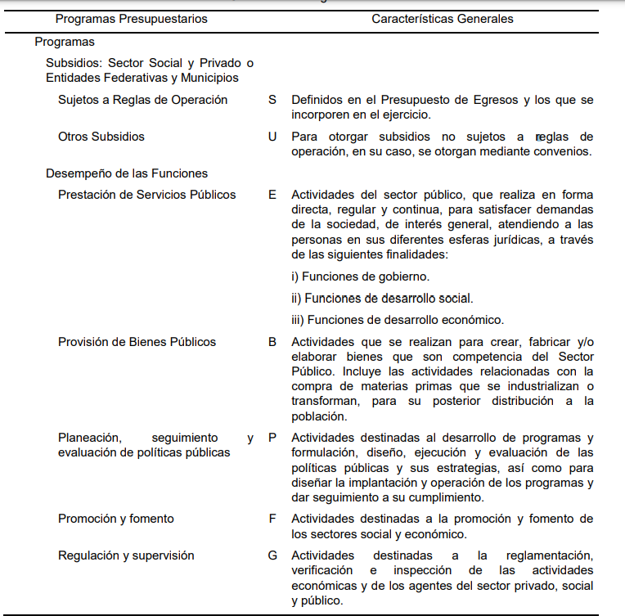
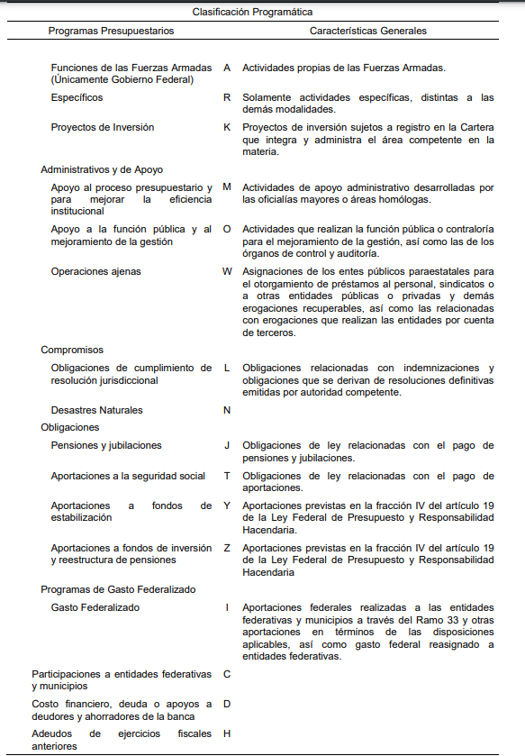

Ley General de Contabilidad Gubernamental

Artículo 1.- La presente Ley es de orden público y tiene como objeto establecer los criterios generales que regirán la contabilidad gubernamental y la emisión de información financiera de los entes públicos, con el fin de lograr su adecuada armonización.
La presente Ley es de observancia obligatoria para los poderes Ejecutivo, Legislativo y Judicial de la Federación, los estados y el Distrito Federal; los ayuntamientos de los municipios; los órganos político administrativos de las demarcaciones territoriales del Distrito Federal; las entidades de la administración pública paraestatal, ya sean federales, estatales o municipales y los órganos autónomos federales y estatales.
Los gobiernos estatales deberán coordinarse con los municipales para que éstos armonicen su contabilidad con base en las disposiciones de esta Ley. El Gobierno de la Ciudad de México deberá coordinarse con los órganos político-administrativos de sus demarcaciones territoriales. Las entidades federativas deberán respetar los derechos de los municipios con población indígena, entre los cuales se encuentran el derecho a decidir las formas internas de convivencia política y el derecho a elegir, conforme a sus normas y, en su caso, costumbres, a las autoridades o representantes para el ejercicio de sus propias formas de gobierno interno.

Artículo 2.- Los entes públicos aplicarán la contabilidad gubernamental para facilitar el registro y la fiscalización de los activos, pasivos, ingresos y gastos y, en general, contribuir a medir la eficacia, economía y eficiencia del gasto e ingresos públicos, la administración de la deuda pública, incluyendo las obligaciones contingentes y el patrimonio del Estado.
Los entes públicos deberán seguir las mejores prácticas contables nacionales e internacionales en apoyo a las tareas de planeación financiera, control de recursos, análisis y fiscalización.

Artículo 4.- Para efectos de esta Ley se entenderá por:
…
XIX. Ingreso devengado: el que se realiza cuando existe jurídicamente el derecho de cobro de impuestos, derechos, productos, aprovechamientos y otros ingresos por parte de los entes públicos;
…
XXIII. Normas contables: los lineamientos, metodologías y procedimientos técnicos, dirigidos a dotar a los entes públicos de las herramientas necesarias para registrar correctamente las operaciones que afecten su contabilidad, con el propósito de generar información veraz y oportuna para la toma de decisiones y la formulación de estados financieros institucionales y consolidados;”

Atentos a lo establecido en los ordenamientos normativos citados, podemos concluir, la Ley General de Contabilidad Gubernamental establece los criterios que debe regir la contabilidad gubernamental de la Secretaria de Finanzas, particularmente en los ingresos devengados por el derecho de cobro del impuesto ecológico. Ley General que se adminicula con la Clasificación del Consejo Nacional de Armonización.

Acotado lo anterior, se procede al estudio de la respuesta proporcionada por el Sujeto Obligado, a efecto de poder determinar si la información satisface (corresponde) el requerimiento de información. En esa virtud, debemos recordar que reconoció contar con atribuciones para administrar la información, al señalar que:

“…la que cuenta la Contaduría General Gubernamental, respecto al impuesto ecológico denominado “impuesto de emisión de gases contaminantes a la atmosfera” es pública y se encuentra disponible para su consulta a través del siguiente enlace electrónico:

https://legislacion.edomex.gob.mx/sites/legislacion.edomex.gob.mx/files/files/pdf/ley/vig/leyvig279.pdf”

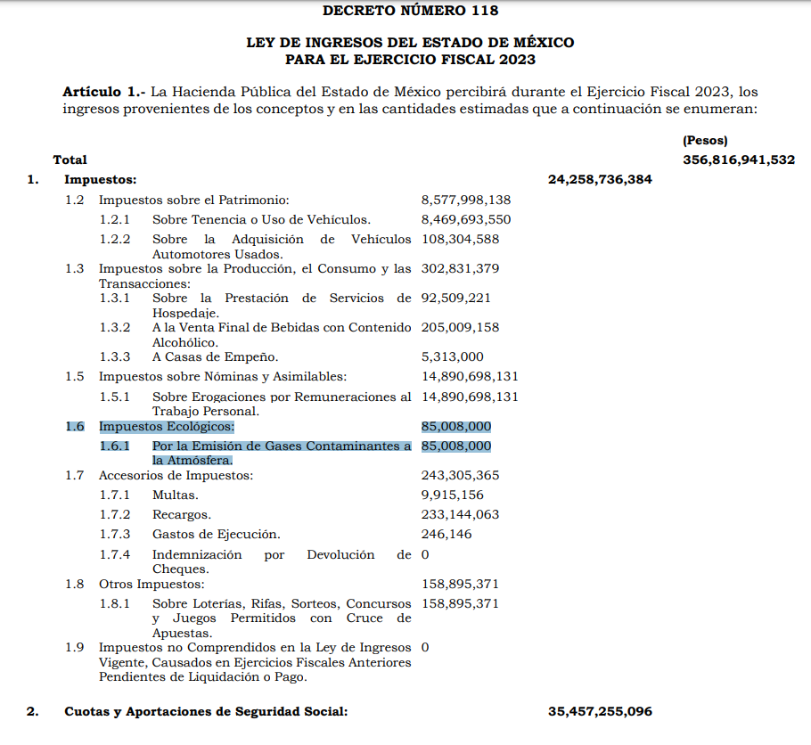
Página electrónica que remite de manera directa a la Ley de Ingresos del Estado de México para el Ejercicio Fiscal 2023, en cuyo artículo 1° (primero) establece las cantidades estimadas que se pretenden percibir (recaudar) en el ejercicio fiscal 2023 (dos mil veintitrés), por los diversos conceptos.

Información publicada que no satisface el requerimiento, al no corresponder con lo peticionado, toda vez que, la citada Ley de Ingresos, establece que el Sujeto Obligado puede realizar el cobro de diferentes impuestos, particularmente en materia ecológica; los cuales forman parte de los ingresos propios, y la tratarse de estos, sin importar su naturaleza u origen, deben ser registrados por formar parte de la Cuenta Pública; razón por la cual, esta Ponencia Resolutora considera importante señalar que los artículos 342, 343, 344 y 345 del Código Financiero del Estado de México y Municipios disponen el sistema y las políticas que deben seguirse para llevar el registro contable y presupuestal de las operaciones financieras, en los siguientes términos:

“Artículo 342.- El registro contable del efecto patrimonial y presupuestal de las operaciones financieras, se realizará conforme al sistema y a las disposiciones que se aprueben en materia de planeación, programación, presupuestación, evaluación y contabilidad gubernamental.
…

Artículo 343.- El sistema de contabilidad debe diseñarse sobre base acumulativa total y operarse en forma que facilite la fiscalización de los activos, pasivos, ingresos, egresos y, en general, que posibilite medir la eficacia del gasto público, y contener las medidas de control interno que permitan verificar el registro de la totalidad de las operaciones financieras.
El sistema de contabilidad sobre base acumulativa total se sustentará en los postulados básicos y el marco conceptual de la contabilidad gubernamental.

Artículo 344.- Las Dependencias, Entidades Públicas y unidades administrativas registrarán contablemente el efecto patrimonial y presupuestal de las operaciones financieras que realicen, en el momento en que ocurran, con base en el sistema y políticas de registro establecidas, en el caso de los Municipios se hará por la Tesorería.
Derogado.
Todo registro contable y presupuestal deberá estar soportado con los documentos comprobatorios originales, los que deberán permanecer en custodia y conservación de las dependencias, entidades públicas y unidades administrativas que ejercieron el gasto, y a disposición del Órgano Superior de Fiscalización del Estado de México y de los órganos de control interno, por un término de cinco años contados a partir del ejercicio presupuestal siguiente al que corresponda, en el caso de los municipios se hará por la Tesorería.
…

Artículo 345.- Las Dependencias, Entidades Públicas y unidades administrativas deberán conservar la documentación contable del año en curso y la de ejercicios anteriores cuyas cuentas públicas hayan sido revisadas y fiscalizadas por la Legislatura, la remitirán en un plazo que no excederá de seis meses al Archivo Contable Gubernamental. Tratándose de los comprobantes fiscales digitales, estos deberán estar agregados en forma electrónica en cada póliza de registro contable.
El plazo señalado en el párrafo anterior, empezará a contar a partir de la publicación en el Periódico Oficial, del decreto correspondiente. “(Sic)

(Énfasis añadido)

De una interpretación sistemática de los artículos transcritos, se desprende primeramente que el registro contable del efecto patrimonial y presupuestal de las operaciones financieras se realizará conforme al sistema y a las disposiciones que se aprueben en materia de planeación, programación, presupuestación, evaluación y contabilidad gubernamental.

En esa virtud, debemos de recordar que la Secretaría de Finanzas es sujeto fiscalizable por parte del Órgano Superior de Fiscalización del Estaco de México, debiendo entregar de manera trimestral su informe, en términos del artículo 32 de la Ley Superior de Fiscalización del Estado de México. El cual se integra de distintos documentos, que en el caso particular, está el relativo al Estado Analítico de Ingresos, en el cual se establecen los distintos ingresos, en el caso particular, por el concepto de impuestos ecológicos, señalando de manera precisa los rubros de “estimado”, “ampliaciones y reducciones”, “modificado”, “devengado”, “recaudado” y “diferencia”, se inserta la imagen siguiente para pronta referencia:

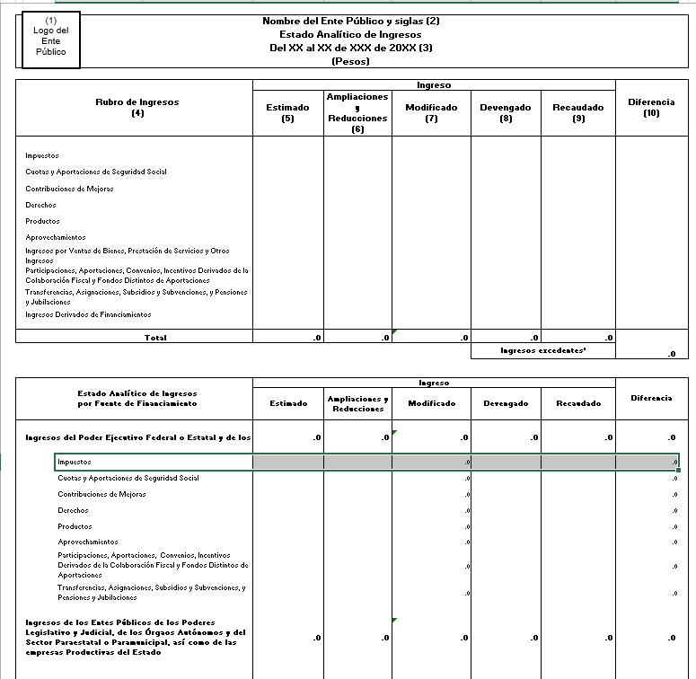

Acreditado lo anterior, del contenido de la respuesta, se observa que únicamente se pronunciaron la Contaduría General Gubernamental y la Dirección General de Recaudación; sin embargo, de conformidad con el Manual General de Organización de la Secretaría de Finanzas, se aprecia la existencia del Departamento de Conciliación de Ingresos, quien cuenta con las atribuciones en materia de recaudación de ingresos.

“20703001020301L DEPARTAMENTO DE CONCILIACIÓN DE INGRESOS OBJETIVO:
Vigilar, controlar y verificar la correcta aplicación de la recaudación de ingresos por parte del Estado, así como mantener actualizados los registros y estadísticas que se deriven de su captación.
FUNCIONES:
− Procesar y conciliar la información registrada, a efecto de determinar y comprobar el ingreso diario captado por los centros autorizados de pago y detectar las posibles diferencias.
− Verificar y procesar la información remitida por las instituciones bancarias y cadenas comerciales, a efecto de determinar y comprobar el ingreso mensual captado y detectar las posibles diferencias.
− Formular y emitir las observaciones conducentes a las oficinas de recaudación, instituciones bancarias y cadenas comerciales en las que se detecten inconsistencias.
− Integrar la información relacionada con los montos diarios y mensuales de recaudación.
− Verificar el entero de contribuciones en banco, a través de la consulta del Sistema de Transferencia de Informes de Pagos.
− Consultar la información proporcionada por las instituciones bancarias y cadenas comerciales.
− Codificar y registrar los ingresos captados en la Caja General de Gobierno, por medio de certificados de caja.
− Realizar conciliaciones de los ingresos propios e ingresos federales con la Contaduría General Gubernamental.
− Elaborar el reporte y conciliar las cifras de ingresos por concepto de actos de fiscalización con la Dirección General de Fiscalización.
− Elaborar el reporte de cifras de ingresos derivados del Convenio de Colaboración Administrativa.
− Realizar pruebas a los sistemas informáticos implementados, para identificar las fallas y carencias en el registro de las y los contribuyentes, y solicitar las adecuaciones correspondientes.
− Procesar los trabajos y conciliaciones para la elaboración de la cuenta comprobada mensual, en términos del convenio celebrado con la Secretaría de Hacienda y Crédito Público (SHCP).
− Desarrollar las demás funciones inherentes al área de su competencia.

20703002010201L DEPARTAMENTO DE IMPUESTOS ESTATALES Y COMERCIO EXTERIOR
OBJETIVO: Llevar a cabo las acciones relativas a la recuperación de impuestos estatales, instrumentar y consolidar el dictamen del Impuesto Sobre Erogaciones por Remuneraciones al Trabajo Personal en el Estado de México, como medida permanente de regulación espontánea, y promover sus beneficios al resto de las y los contribuyentes, a fin de mantener el incremento en la recaudación de dicho tributo, así como programar los actos de fiscalización en materia de comercio exterior.

Conforme a lo anterior, se advierte que, el Titular de la Unidad de Transparencia omitió observar lo dispuesto en el artículo 162 de la Ley de Transparencia y Acceso a la Información Pública del Estado de México y Municipios, es decir, turnar a todas y cada una de las áreas correspondientes que de acuerdo a sus atribuciones pudieran generar, poseer o administrar la información solicitada, con el objeto de que realizaran una búsqueda exhaustiva y razonable de la información solicitada.

A efecto de determinar la legalidad de dicha respuesta, es necesario tomar en cuenta las siguientes disposiciones de la Ley de la materia, que a la letra señalan:

“Artículo 50. Los sujetos obligados contarán con un área responsable para la atención de las solicitudes de información, a la que se le denominará Unidad de Transparencia.

Artículo 51. Los sujetos obligados designaran a un responsable para atender la Unidad de Transparencia, quien fungirá como enlace entre éstos y los solicitantes. Dicha Unidad será la encargada de tramitar internamente la solicitud de información y tendrá la responsabilidad de verificar en cada caso que la misma no sea confidencial o reservada. Dicha Unidad contará con las facultades internas necesarias para gestionar la atención a las solicitudes de información en los términos de la Ley General y la presente Ley.
Artículo 53. Las Unidades de Transparencia tendrán las siguientes funciones:
I. Recabar, difundir y actualizar la información relativa a las obligaciones de transparencia comunes y específicas a la que se refiere la Ley General, esta Ley, la que determine el Instituto y las demás disposiciones de la materia, así como propiciar que las áreas la actualicen periódicamente conforme a la normatividad aplicable;
II. Recibir, tramitar y dar respuesta a las solicitudes de acceso a la información;
III. Auxiliar a los particulares en la elaboración de solicitudes de acceso a la información y, en su caso, orientarlos sobre los sujetos obligados competentes conforme a la normatividad aplicable;
IV. Realizar, con efectividad, los trámites internos necesarios para la atención de las solicitudes de acceso a la información;
V. Entregar, en su caso, a los particulares la información solicitada;
VI. Efectuar las notificaciones a los solicitantes;
VII. Proponer al Comité de Transparencia, los procedimientos internos que aseguren la mayor eficiencia en la gestión de las solicitudes de acceso a la información, conforme a la normatividad aplicable;
VIII. Proponer a quien preside el Comité de Transparencia, personal habilitado que sea necesario para recibir y dar trámite a las solicitudes de acceso a la información;
IX. Llevar un registro de las solicitudes de acceso a la información, sus respuestas, resultados, costos de reproducción y envío, resolución a los recursos de revisión que se hayan emitido en contra de sus respuestas y del cumplimiento de las mismas;
X. Presentar ante el Comité, el proyecto de clasificación de información;
XI. Promover e implementar políticas de transparencia proactiva procurando su accesibilidad;
XII. Fomentar la transparencia y accesibilidad al interior del sujeto obligado;
XIII. Hacer del conocimiento de la instancia competente la probable responsabilidad por el incumplimiento de las obligaciones previstas en la presente Ley; y
XIV. Las demás que resulten necesarias para facilitar el acceso a la información y aquellas que se desprenden de la presente Ley y demás disposiciones jurídicas aplicables.
Los sujetos obligados promoverán acuerdos con instituciones públicas especializadas que pudieran auxiliarse a entregar las respuestas a solicitudes de información, en la lengua indígena, braille o cualquier formato accesible correspondiente, en forma más eficiente.
Los sujetos obligados deberán implementar a través de las unidades de transparencia, progresivamente y conforme a sus previsiones, las medidas pertinentes para asegurar que el entorno físico de las instalaciones cuente con los ajustes razonables, con el objeto de proporcionar adecuada accesibilidad que otorgue las facilidades necesarias, así como establecer procedimientos para brindar asesoría y atención a las personas con discapacidad, a fin de que puedan consultar los sistemas que integran la Plataforma Nacional de Transparencia, presentar solicitudes de acceso a la información y facilitar su gestión e interponer los recursos que las leyes establezcan.

Artículo 59. Los servidores públicos habilitados tendrán las funciones siguientes:
I. Localizar la información que le solicite la Unidad de Transparencia;
II. Proporcionar la información que obre en los archivos y que le sea solicitada por la Unidad de Transparencia;
III. Apoyar a la Unidad de Transparencia en lo que esta le solicite para el cumplimiento de sus funciones;
IV. Proporcionar a la Unidad de Transparencia, las modificaciones a la información pública de oficio que obre en su poder;
V. Integrar y presentar al responsable de la Unidad de Transparencia la propuesta de clasificación de información, la cual tendrá los fundamentos y argumentos en que se basa dicha propuesta;
VI. Verificar, una vez analizado el contenido de la información, que no se encuentre en los supuestos de información clasificada; y
VII. Dar cuenta a la Unidad de Transparencia del vencimiento de los plazos de reserva.

Artículo 162. Las unidades de transparencia deberán garantizar que las solicitudes se turnen a todas las Áreas competentes que cuenten con la información o deban tenerla de acuerdo a sus facultades, competencias y funciones, con el objeto de que realicen una búsqueda exhaustiva y razonable de la información solicitada.”
(Énfasis añadido)

De la normatividad en cita, se desprende que las Unidades de Transparencia, se le atribuye como el área responsable de cada Sujeto Obligado el tener a su cargo la atención de las solicitudes de información que se realicen al amparo de la Ley el responsable de dicha área funge como enlace entre el Sujeto Obligado y los solicitantes ya que tienen bajo su responsabilidad el tramitar internamente la solicitud de información.

De tal manera que, si bien, el Titular de la Unidad de Transparencia no tiene bajo su resguardo el archivo que contiene la documentación en donde consta la información requerida, sino que puede obrar en las distintas áreas que conforman la estructura del Sujeto Obligado, es por ello que debe turnar la solicitud a los servidores públicos habilitados que pudieran generar, administrar o poseer la información; pues los mismos, tienen como función, buscar, localizar y poseer la información, así como entregarla.

Es por ello, que corresponde al Titular de la Unidad de Transparencia el garantizar que las solicitudes se turnen a todas las áreas competentes que puedan contar con la información, con el objeto de que se realice una búsqueda exhaustiva y razonable de la misma, en su caso, debiendo hacer entrega de la información solicitada.

Por lo tanto, en mérito de lo expuesto en líneas anteriores, con fundamento en la segunda hipótesis de la fracción III del artículo 186, de la Ley de Transparencia y Acceso a la Información Pública del Estado de México y Municipios, se MODIFICA la respuesta proporcionada por el Sujeto Obligado a la solicitud de información 00067/SF/IP/2023, la cual ha sido materia del presente fallo.

Por lo antes expuesto y fundado es de resolverse y,

SE RESUELVE

PRIMERO. Se MODIFICA la respuesta del Sujeto Obligado a la solicitud de acceso a la información pública 00067/SF/IP/2023, por resultar fundados los motivos de inconformidad vertidos por el Recurrente, en términos del considerandos CUARTO de la presente Resolución.

SEGUNDO. Se ORDENA al Sujeto Obligado, a efecto de que entregue, vía Sistema de Acceso a la Información Mexiquense (SAIMEX), de ser procedente en versión pública, del soporte documental, en que obre al mayor grado de desagregación, lo siguiente:

- Monto recaudado en el ejercicio fiscal 2022 por Impuestos ecológicos, por tipo y clase.

TERCERO. NOTIFÍQUESE la presente resolución al Titular de la Unidad de Transparencia del Sujeto Obligado, para que conforme al artículo 186 último párrafo, 189 segundo párrafo y 194 de la Ley de Transparencia y Acceso a la Información Pública del Estado de México y Municipios; dé cumplimiento a lo ordenado dentro del plazo de diez días hábiles, e informe a este Instituto en un plazo de tres días hábiles siguientes sobre el cumplimiento dado a la presente y, se le apercibe que en caso de negarse a cumplir la presente resolución o hacerlo de manera parcial, se le impondrá una medida de apremio de conformidad con lo previsto en los artículos 198, 200, fracción III; 214, 215 y 216 de la Ley de Transparencia y Acceso a la Información Pública del Estado de México y Municipios.

CUARTO. De conformidad con el artículo 198 de la Ley de Transparencia y Acceso a la Información Pública del Estado de México y Municipios, de considerarlo procedente, el Sujeto Obligado de manera fundada y motivada, podrá solicitar una ampliación de plazo para el cumplimiento de la presente resolución.

QUINTO. NOTIFÍQUESE a través del Sistema de Acceso a la Información Mexiquense (SAIMEX), al Recurrente y hágasele del conocimiento que en caso de considerar que le causa algún perjuicio, podrá promover el Juicio de Amparo en los términos de las leyes aplicables, de acuerdo a lo estipulado por el artículo 196 de la Ley de Transparencia y Acceso a la Información Pública del Estado de México y Municipios.

ASÍ LO RESUELVE, POR UNANIMIDAD DE VOTOS EL PLENO DEL INSTITUTO DE TRANSPARENCIA, ACCESO A LA INFORMACIÓN PÚBLICA Y PROTECCIÓN DE DATOS PERSONALES DEL ESTADO DE MÉXICO Y MUNICIPIOS, CONFORMADO POR LOS COMISIONADOS JOSÉ MARTÍNEZ VILCHIS, MARÍA DEL ROSARIO MEJÍA AYALA, SHARON CRISTINA MORALES MARTÍNEZ, LUIS GUSTAVO PARRA NORIEGA Y GUADALUPE RAMÍREZ PEÑA, EN LA DÉCIMA NOVENA SESIÓN ORDINARIA CELEBRADA EL VEINTICUATRO DE MAYO DE DOS MIL VEINTITRÉS, ANTE EL ANTE EL SECRETARIO TÉCNICO DEL PLENO, ALEXIS TAPIA RAMÍREZ. ----------------------------------------------------------------------------
-----------------------------------------------------------------------------------------------------------------
-----------------------------------------------------------------------------------------------------------------
----------------------------------------------------------------------------------------------------------------------------------------------------------------------------------------------------------------------------------
-----------------------------------------------------------------------------------------------------------------
-----------------------------------------------------------------------------------------------------------------
-----------------------------------------------------------------------------------------------------------------
-----------------------------------------------------------------------------------------------------------------
CCR/*

Estudio oficioso o a petición de parte que no son incompatibles con el derecho de acceso a la justicia, ya que éste no se coarta por regular causas de improcedencia y sobreseimiento con tales fines, sirviendo de sustento la tesis aislada XVI.1o.A.T.2 K visible en el Semanario Judicial de la Federación bajo el número de registro 2000365 cuyo rubro y texto estipula lo siguiente: IMPROCEDENCIA Y SOBRESEIMIENTO EN EL JUICIO DE AMPARO. LAS CAUSAS PREVISTAS EN LOS ARTÍCULOS 73 Y 74 DE LA LEY DE LA MATERIA, RESPECTIVAMENTE, NO SON INCOMPATIBLES CON EL ARTÍCULO 25.1 DE LA CONVENCIÓN AMERICANA SOBRE DERECHOS HUMANOS. Del examen de compatibilidad de los artículos 73 y 74 de la Ley de Amparo con el artículo 25.1 de la Convención Americana sobre Derechos Humanos no se advierte que el derecho interno desatienda los estándares que pretenden proteger los derechos humanos en dicho tratado, por regular causas de improcedencia y sobreseimiento que impiden abordar el estudio de fondo del asunto en el juicio de amparo, en virtud de que el propósito de condicionar el acceso a los tribunales para evitar un sobrecargo de casos sin mérito, es en sí legítimo, por lo que esa compatibilidad, en cuanto a los requisitos para la admisibilidad de los recursos dependerá, en principio, de los siguientes criterios: no pueden ser irracionales ni de tal naturaleza que despojen al derecho de su esencia, ni discriminatorios y, en el caso, la razonabilidad de esas causas se justifica por la viabilidad de que una eventual sentencia concesoria tenga un ámbito de protección concreto y no entre en conflicto con el orden jurídico, no son de tal naturaleza que despojen al derecho de su esencia ni tampoco son discriminatorias, pues no existe alguna condicionante para su aplicabilidad, en función de cuestiones personales o particulares del quejoso. Por tanto, las indicadas causas de improcedencia y sobreseimiento no son incompatibles con el citado precepto 25.1, pues no impiden decidir sencilla, rápida y efectivamente sobre los derechos fundamentales reclamados como violados dentro del juicio de garantías.
Artículo 179. El recurso de revisión es un medio de protección que la Ley otorga a los particulares, para hacer valer su derecho de acceso a la información pública, y procederá en contra de las siguientes causas: … VI. La entrega de información que no corresponda con lo solicitado;
https://www.conac.gob.mx/work/models/CONAC/normatividad/NOR_01_02_004.pdf, consultada a las 13:45 horas del veintisiete de abril de dos mil veintitrés.
https://www.diputados.gob.mx/LeyesBiblio/pdf/LGCG_300118.pdf consultada a las 10:03 horas del veintiocho de abril de dos mil veintitrés.
https://legislacion.edomex.gob.mx/sites/legislacion.edomex.gob.mx/files/files/pdf/gct/2021/may201.pdf consultado a las 13:35 horas del veintiocho de abril de dos mil veintitrés.

